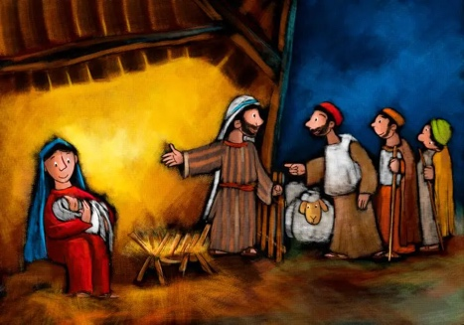
Zondag 5 december
Thema: “ Tel je mee?”

Vandaag is het Tweede Advent en niet alle kinderen zullen in de kerk zijn. Op de website van Bijbel Basics staat elke week een filmpje en heel veel materiaal om mee te werken. Je kunt zelf een account aanmaken zodat je er elke week samen met je kind(eren) naar kunt kijken. Op de website van de kerk zal elke week het fimpje, het verhaal en een werkje staan.

Het filmpje voor alle groepen:

https://www.youtube.com/watch?v=lXMtBOfQkBQ

Bijbelverhaal:
4-8 jaar
Bij Lucas 1:26-56
Vertel het verhaal. Bekijk tijdens of na het verhaal met elkaar de plaat bij dit verhaal. Vraag de kinderen om goed te kijken en te vertellen wat ze zien. Je kunt eventueel de weetjes uit het bovenbouwmateriaal gebruiken om wat meer uit te leggen.
Maria zingt! Stap, stap, stap...
Maria zit op de rug van een ezel. Ze is samen met Jozef onderweg naar Betlehem. Daar moeten ze naartoe van de keizer.
Maria en Jozef zijn een paar dagen geleden vertrokken, en ze zijn er nog lang niet. Maria denkt terug aan die dag, bijna negen maanden geleden, toen er iets heel bijzonders gebeurde. Iets wat ze nooit verwacht had.
Bijna negen maanden geleden stond er op een ochtend ineens zomaar iemand bij Maria in huis. Het was geen man of vrouw, het was geen kind – het was een engel. Een engel van God. Maria schrok vreselijk. Ze had nog nooit een engel gezien.
‘Niet bang zijn, Maria,’ zei de engel tegen haar. Zijn stem klonk vrolijk. ‘Ik heb goed nieuws voor je. Heel goed nieuws. God heeft jou uitgekozen voor iets moois. Je zult een kindje krijgen. Een jongetje. Je moet Hem Jezus noemen.’ Maria kneep haar ogen halfdicht.
Wat gebeurde er allemaal?
‘En als je zoon groot is,’ ging de engel verder, ‘dan zal Hij een belangrijke man zijn. ‘Zoon van God,’ zullen de mensen Hem noemen. En dat klopt. God zal ervoor zorgen dat jouw zoon de koning van Israël wordt. Hij zal een goede koning zijn, net als koning David vroeger.
En Hij zal altijd koning blijven.’
‘Maar wacht even,’ zei Maria. ‘Hoe kan dat nou? Ik heb nog helemaal geen man.
Zonder man kan ik toch geen kindje krijgen?’
‘God zelf zal ervoor zorgen dat jij een kindje krijgt,’ zei de engel. ‘Het kind zal dus ook echt de Zoon van God zijn. En weet je wie er ook een kindje krijgt? Elisabet, jouw nicht!’ Maria was verbaasd. Elisabet? Kreeg Elisabet een kindje? Hoe kon dat nou? Elisabet was toch veel te oud om kinderen te krijgen? Ze was al zo oud als een oma. ‘Ja,’ zei de engel. ‘Het is echt waar. Iedereen dacht dat Elisabet geen kinderen kon krijgen. Maar over drie maanden wordt haar zoontje geboren. God kan alles.’
Maria begreep er helemaal niks van. Maar één ding wist ze wel. ‘Ik wil God dienen,’ zei ze. ‘Dus wat u zegt, laat dat maar gebeuren.’
En toen ging de engel weg. Maria’s leven was ineens helemaal veranderd. Wat moest ze doen? Met wie kon
ze hierover praten? Wie zou er nou geloven dat er hier een engel van God in huis was geweest?
Ineens kreeg Maria een idee.
Elisabet. Natuurlijk! Ze kon naar Elisabet gaan. Snel pakte Maria haar spulletjes in. Ze nam afscheid van haar vader en moeder. En ze ging op weg. Naar de bergen in Judea. Het was wel een week lopen.
Eindelijk was ze bij het huis van Elisabet en haar man Zacharias. Ze duwde de deur open. ‘Elisabet!’ riep ze. ‘Elisabet, ben je daar?’
Daar kwam de oude vrouw al aanlopen. Ze had een dikke buik. Je zag meteen dat ze een kindje verwachtte. ‘Maria!’ zei ze blij, en ze sloeg haar armen om Maria heen. ‘Wat is God goed voor
je! Jij bent de gelukkigste van alle vrouwen. En wat houdt God veel van het kindje dat je krijgt.
Wat een eer dat je bij mij op bezoek komt. Jij wordt de moeder van mijn Heer. Zelfs mijn zoontje is blij. Hij begon heel hard te schoppen in mijn buik toen je mij riep. Wat fijn dat je er bent, lieverd. Ik moet je zoveel vertellen. Heb je dorst? Honger? Hier, neem eerst een beker water.’ Maria dronk haar beker in één keer leeg.
En toen zong ze een lied. Een lied dat ze tijdens de lange reis naar Judea bedacht had.
‘Hoera voor God, mijn redder, ik ben ontzettend blij.
Ik ben echt niet bijzonder, maar toch koos God voor mij.
God maakte mij belangrijk,
al ben ik heel gewoon.
Een koning die veel macht heeft die gooit Hij van de troon.
Wanneer je naar Hem luistert, dan zorgt Hij goed voor jou, God zorgt voor arme mensen. Hij blijft ons altijd trouw.
God zorgt voor ons, zoals Hij aan Abraham al zei.
God doet wat Hij beloofd heeft
want zoveel macht heeft Hij.
God houdt zo van zijn mensen, Hij maakt een nieuw begin.
Hij is ons niet vergeten,
Hij geeft ons leven zin.
‘Prachtig!’ zei Elisabet blij. ‘Wat een mooi lied. En het is helemaal waar wat je zegt. Wat is God goed.’
Het is alweer een hele poos geleden dat Maria bij Elisabet op bezoek was. De baby van Elisabet is al een half jaar oud. En het duurt niet lang meer, dan wordt Maria’s eigen kindje geboren. Maria zit op de ezel. Ze is samen met Jozef op weg naar Betlehem. Ze aait over haar dikke buik. Ze kan niet wachten tot haar kleine jongetje geboren wordt...

8-12 jaar
Lucas 1:26-56
Maria krijgt een boodschap
God stuurde de engel Gabriël naar Nazaret, een stad in Galilea. Elisabet was toen zes maanden zwanger. De engel ging naar Maria, een jonge vrouw die zou gaan trouwen met Jozef. Jozef kwam uit de familie van koning David. De engel zei tegen Maria: ‘Ik groet je, Maria. God heeft jou uitgekozen.
Hij zal bij je zijn.’ Maria schrok van de woorden van de engel. Ze vroeg zich af wat hij bedoelde.
Toen zei de engel tegen Maria: ‘Je hoeft niet bang te zijn, Maria. God heeft je uitgekozen voor iets moois. Je zult zwanger worden en een zoon krijgen. Je moet hem Jezus noemen. Jezus zal heel belangrijk zijn, hij zal Zoon van de allerhoogste God genoemd worden. En God, de Heer, zal hem koning maken, net zoals zijn voorvader David dat was. Jezus zal voor altijd koning van Israël zijn. Aan zijn macht komt geen einde.’
Maria is verbaasd
Maria zei tegen de engel: ‘Maar ik slaap nog niet met een man. Hoe kan ik dan zwanger worden?’ De engel antwoordde: ‘De heilige Geest zal bij je komen. En door de kracht van de allerhoogste God zul je zwanger worden. Daarom zal jouw kind bij God horen, en zal hij Zoon van God genoemd worden.
Ook je familielid Elisabet krijgt een zoon. Iedereen dacht dat zij geen kinderen kon krijgen. Maar nu is ze al zes maanden zwanger, terwijl ze toch al oud is. Voor God is alles mogelijk!’ Maria zei: ‘Ik wil God dienen. Laat er met mij gebeuren wat u gezegd hebt.’ Toen ging de engel weg.
Maria gaat op bezoek bij Elisabet
Maria ging snel op reis. Ze ging naar het bergland van Judea, naar de stad waar Zacharias en Elisabet woonden. Ze ging hun huis binnen en groette Elisabet. Toen Elisabet de stem van Maria hoorde, trappelde het kind in haar buik. De heilige Geest kwam in Elisabet, en zij riep naar Maria: ‘Jij bent gezegend, meer dan alle andere vrouwen! En ook het kind dat je krijgt, zal gezegend zijn!’ Elisabet zei verder: ‘De moeder van
de Heer is bij mij op bezoek. Wat een eer! Toen ik je stem hoorde, voelde
ik het kind in mijn buik. Het trappelde van vreugde. Jij bent gezegend, Maria. Want jij geloofde dat God zou doen wat de engel je vertelde.’
Maria dankt God in een lied
Toen zei Maria:
‘Ik geef alle eer aan God. Ik juich voor hem,
hij is mijn redder.
Hij koos mij uit,
mij, een heel gewoon meisje.
Nu zal iedereen over mij zeggen: ‘Zij is gezegend.’
Want God, die machtig is en heilig,
heeft iets geweldigs met mij gedaan. Aan mensen die naar hem luisteren, geeft hij zijn liefde, nu en altijd.
God heeft zijn kracht laten zien: Trotse mensen jaagt hij weg,
en koningen pakt hij hun macht af. Maar gewone mensen maakt hij belangrijk.
Arme mensen geeft hij veel,
maar rijke mensen krijgen niets.
God is zijn liefde voor Israël niet vergeten.
Daarom helpt hij zijn volk.
Dat had hij al beloofd aan onze voorouders,
aan Abraham en aan iedereen die na hem kwam.’
Maria bleef drie maanden bij Elisabet. Daarna ging ze terug naar huis.

Werkblad (4-6 jaar) - Wat hoort er bij Maria?
Het lied van Maria: God maakt gewone mensen belangrijk
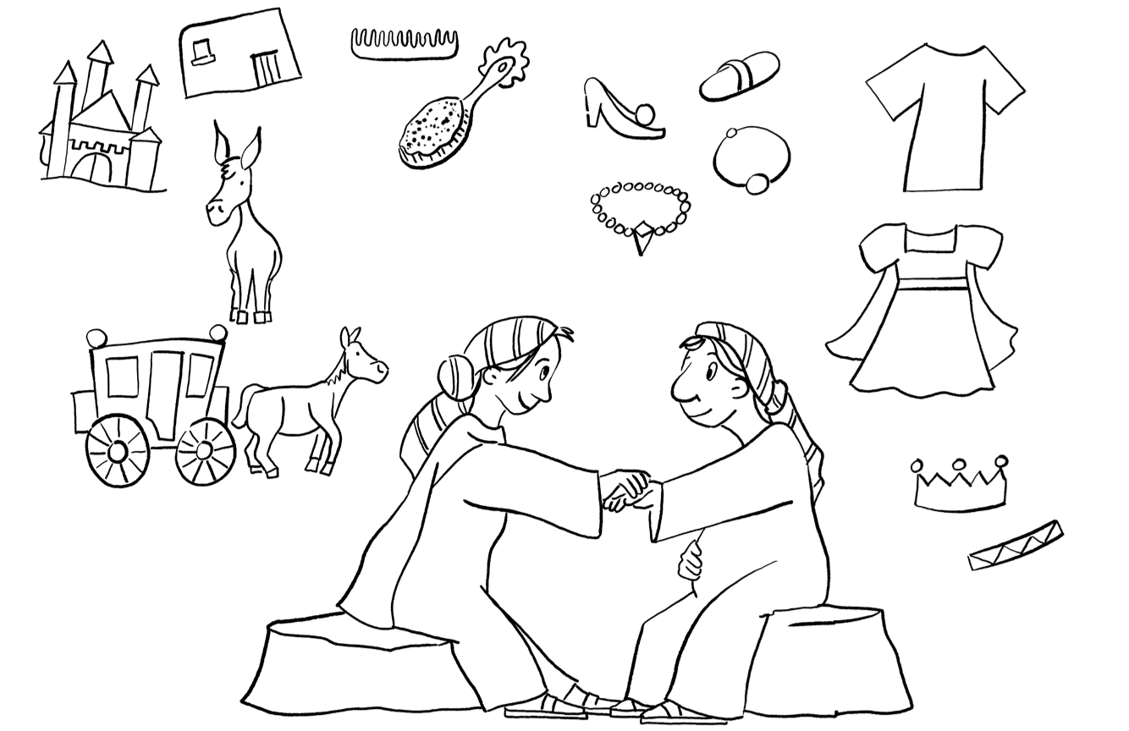

Werkblad (6-12 jaar)

